XY536 Scheda creata il 12 marzo 2026
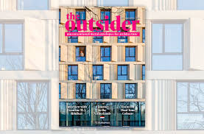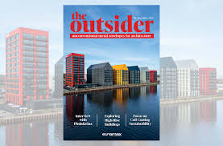
Descrizione bibliografica
The *outsider : unconventional metal envelopes for architecture / Euramax. - Issue n. 1 (September 2021)- . - Santarcangelo di Romagna : Maggioli, 2021- . - volumi ; 30 cm. ((Semestrale. - Nel 2024 e 2025 pubblicato un solo fascicolo per anno. - MOD1742519
Autore: Euramax
Soggetto: Edifici – Rivestimenti – Impiego dei metalli – Periodici; Metalli - Impiego nel rivestimento di pareti - Periodici

Informazioni storico-bibliografiche
Involucri metallici non convenzionali per l'architettura
The Outsider 01 è il primo numero della rivista Euramax, leader mondiale nel settore dei rivestimenti metallici. The Outsider è un viaggio nel mondo dell'architettura.

